В старшей группе с 12 по 16 октября прошла тематическая неделя «Кем быть».
Задачи: знакомить с названиями профессий; показать важность каждой профессии.
- учить рассказывать о профессии.
- воспитывать уважение к труду взрослых.
Итоговым мероприятием было спортивное развлечение в «Все профессии нужны, все профессии важны».
Задачи:
- сохранение и укрепление физического и психического здоровья детей;
- способствовать формированию правильной осанки, предупреждению плоскостопия;
- развивать физические качества детей: ловкость, быстроту, выносливость;
- учить выразительно, согласованно и ритмично выполнять упражнения под музыку;
- обогащать знания детей о различных профессиях;
- уважение к труду взрослых.
Оборудование: обручи, модули, ребристая доска, мостик, гимнастические палки, ограничители, диск с музыкой.
Ход досуга:
Дети входят в зал, встают в одну шеренгу. Проверка осанки.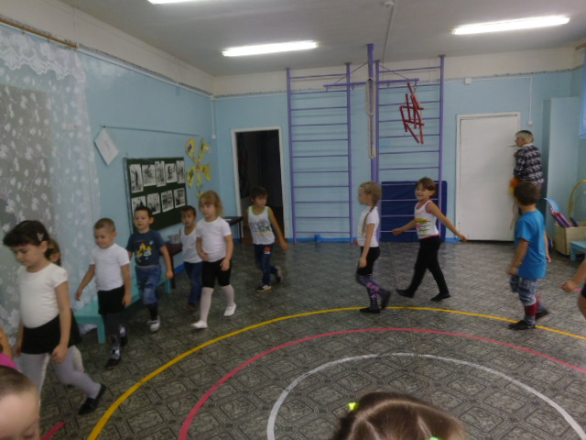
Воспитатель: Ребята, каждое утро вы приходите в детский сад, а ваши мамы, папы, бабушки и дедушки спешат на работу. У каждого из них есть профессия, своё интересное дело которое они любят. И каждая профессия очень важна. А вам хотелось бы на какое-то время стать взрослыми?
Воспитатель: Сегодня я вас приглашаю в мир взрослых, в мир профессий.
Но для того, чтобы освоить любую профессию нужно быть сильными, выносливыми и ловкими. А это достигается при помощи тренировок.
Давайте проведём разминку.
Подравнялись, повернулись направо, в обход по залу шагом марш.
(под музыку «Солнечные зайчики», шоу группа «Улыбка»)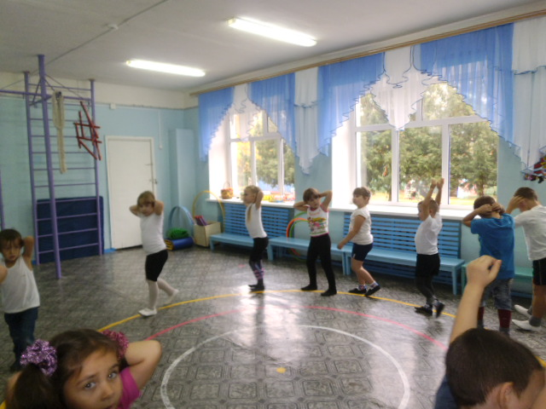
ходьба на носках, руки вверх;
ходьба на пятках, руки за голову;
ходьба с высоким подниманием бедра, руки за спиной в замок;
бег, бег прыжками вверх; бег приставным шагом правым и левым боком;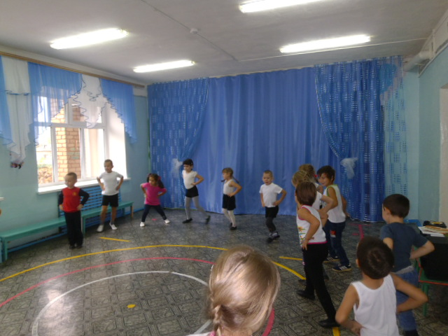
спортивная ходьба;
ходьба с упражнением для дыхания.
(дети расходятся по залу в шахматном порядке)
Ритмическая гимнастика «Солнышко лучистое»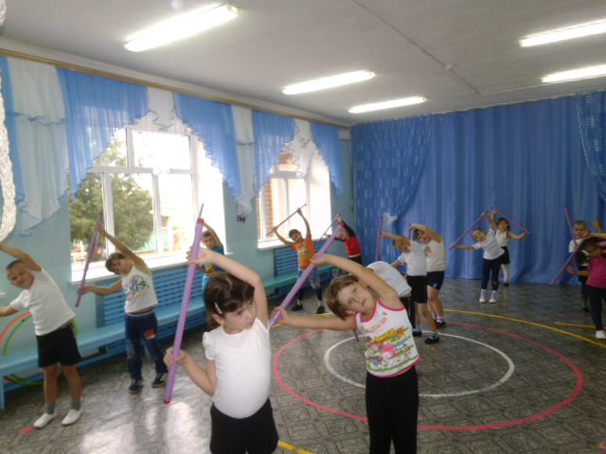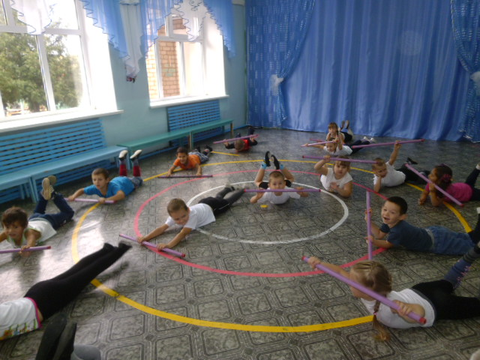
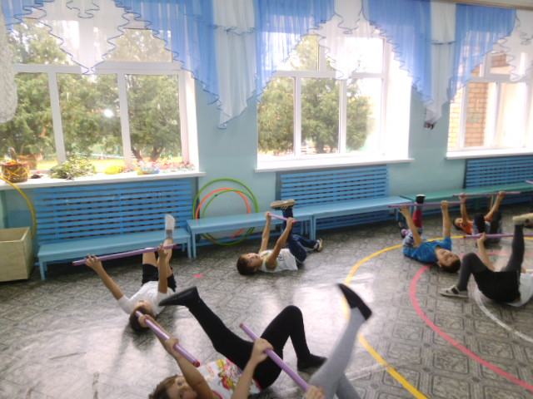
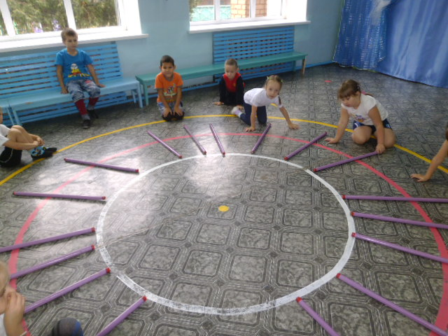
Молодцы ребята. Давайте отдохнём и поиграем
(во время игры, воспитатель расставляет спортивный инвентарь:
ребристая доска, мостик, обручи для пролезания, планку для подлезания, дорожка со следами).
Игра «Помощники» авторы Железновы.
(1) Маляр заборы красит, не любит отдыхать,
Мы тоже взяли кисти и будем помогать!
(2) Метлой наш дворник машет, не любит отдыхать,
Метлу берём, ребята, и будем помогать!
(3) Портной всё шьёт иголкой, не любит отдыхать,
Скорей возьмём иголки и будем помогать!
(4) Вот повар суп мешает, не любит отдыхать,
Мы тоже взяли ложки и будем суп мешать!
(5) Вот плотник пилит доски, не любит отдыхать,
Пилу берём, ребята, и будем помогать!
(6) Косарь косою косит, не любит отдыхать,
Мы тоже взяли косы и будем помогать!
(7) А пианист играет, не любит отдыхать
И мы на пианино решили поиграть!
1 - ритмично водить расслабленными пальцами по спине вверх - вниз
2 - на слова: «метлой», «любит», «метлу», «будем» - спинку сверху вниз «метём»,
как метлой, ладонью и пальцами
3 - нажимаем указательным пальцем – «колем»
4 - круговые движения по спине
5 - растирание ребром ладони – «пилим»
6 - скользящие движения ребром ладони – «косим»
7 - пальцами постукиваем ритм мелодии
Молодцы ребята, вставайте мы продолжим дальше наше путешествие в мир профессий.
(подходит с детьми к стенду с наглядным пособием)
Посмотрите дети, сколько у нас на стенде профессий.
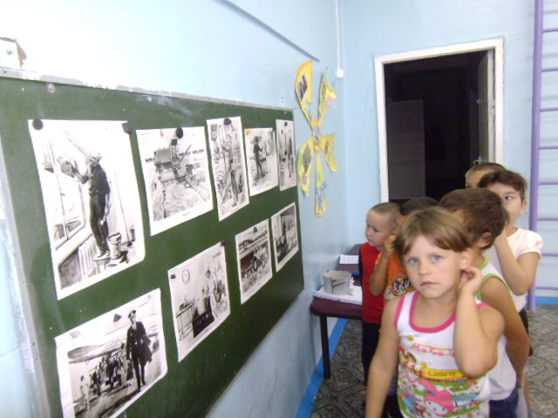
Дети рассматривают иллюстрации. Воспитатель показывает на картинку врача.
Какая профессия на этой картинке? (Доктор).
Что делает доктор? (Лечит).
Воспитатель показывает на картинку строителя.
Какая профессия на этой картинке? (Строитель).
Что делает строитель? (Строит дома).
Воспитатель показывает на картинку пожарного.
Кто изображён на картинке? (Пожарный)
Что делает пожарный? (Тушит пожар).
Правильно дети, пожарные тушат пожар, спасают людей. А по какому номеру телефона нужно звонить, если вдруг у вас случился пожар? (01)
Правильно, молодцы! Эту профессию выбирают только самые ловкие, и самые смелые люди. А вы хотите стать пожарными?
Тогда вставайте друг за другом, а что пожарные надевают на себя?
(Каску, одежду для пожарников).
молодцы, и мы с вами тоже подготовимся к трудному испытанию.
Надеваем на себя каску, комбинезон (дети имитируют движения) начинаем преодолевать разные препятствия, которые повстречаются у нас на пути.
Проходим по пожарной лестнице, перелезаем через огонь, пролазим в окно горящего дома, проползаем под планкой, проходим по горящему полу.
2-3раза.
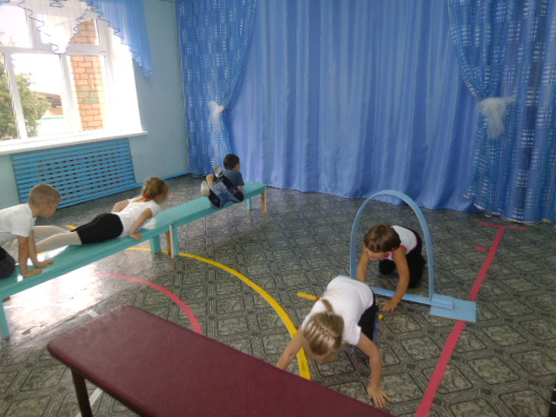
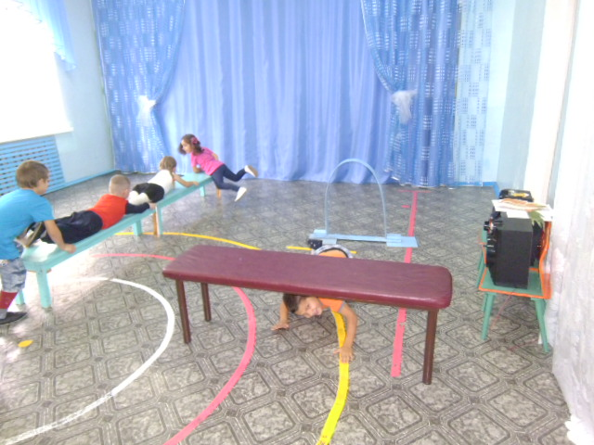
Молодцы ребята, справились с заданием.
(дети подходят к стенду)
Кто изображён на картинке? (Водитель). Что делает водитель? (Водит машину).
А на какой цвет светофора водитель едет вперёд? (Зелёный).
Правильно, а на какой цвет стоит? (Красный).
Мы с вами тоже будем водителями.(раздаём детям цветные модули – машины)
Игра «Найди свою пару»
(дети двигаются по залу, в руках цветные модули – машины. По сигналу: «Найди свою пару» - дети встают парами по цвету машин. - 2раза
А мы продолжаем наше путешествие в мир профессий. Кто изображён на этой картинке? (Космонавт). А чем занимаются космонавты? (Летают в космос).
А на чём космонавты летают в космос? (На ракете). Давайте и мы отправимся в полёт. Поиграем в игру «Ждут нас быстрые ракеты» 2-раза
(По кругу разложены обручи - ракеты, дети идут рядом с обручами по кругу друг за другом говоря слова игры, по сигналу «Займи свою ракету» - дети парами встают в ракету – обруч и поднимают её вверх)
Чтобы полететь в космос, что на себя надо надеть? (Скафандр).
(дети имитируют движения, «одевают скафандр»)
Игра «ждут нас быстрые ракеты»
Ждут нас быстрые ракеты
Для полёта на планеты
На какую захотим, на такую полетим
Но в игре один секрет, опоздавшим, места нет.
Ребята, подойдите ко мне поближе. Скажите мне, пожалуйста, понравилось вам сегодня играть? Ребята, а в какую игру больше понравилось играть?
В какие профессии мы сегодня играли? Ребята, в какие профессии вы бы хотели поиграть в следующий раз?
Дети выходят из зала.
http://tmndetsady.ru/metodicheskiy-kabinet/konspektyi-istsenarii/stsenarii-fizkulturnyih-dosugov-i-prazdnikov/news5883.html

